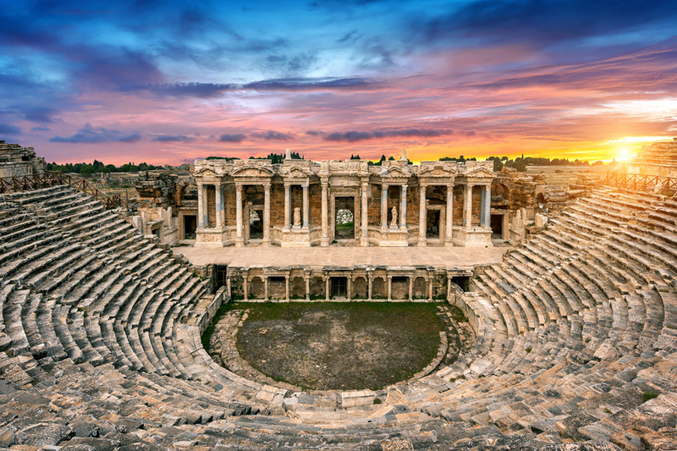***Pielgrzymka: „Śladami św. Jana Apostoła”***

***7 Kościołów Apokalipsy***

***i wyspa Patmos***

**8 dni**

**06.10 – 13.10. 2025**

**PROGRAM**

**1 DZIEŃ pon. 06.10.2025 WYLOT DO TURCJI - KUSADASI**

Wyjazd z Antwerpii na lotnisko w Brukseli. Odprawa lotniskowa. Przylot do Izmiru. Transfer do hotelu. Zakwaterowanie. Nocleg w Kusadasi.

**2 DZIEŃ wt. 07.10.2025 GROB ŚW. JANA**, **DOM MATKI BOZEJ, EFEZ** Śniadanie.   Zwiedzanie: Nawiedzenie Gróbu św. Jana Apostołą. Przejazd na Górę Słowików, tam Msza Święta w Sanktuarium Matki Bożej Meryem Ana evi. Czas wolny na obiad. Przejazd do Efezu, pierwszego z siedmiu kościołów Apokalipsy („Kościół, w którym osłabła miłość”. Ap 2,1-7). Zwiedzanie Efezu, najlepiej zachowanego antycznego miasta w dzisiejszej Turcji. Tutaj przez dwa lata nauczał św. Paweł; tu według tradycji ostatnie 3 lata swego życia spędził św. Jan Apostoł. Tu powstała Ewangelia św. Jana. Zakupy i obiad w Selcuk. Obiadokolacja. Nocleg w Kusadasi.

**3 DZIEŃ śr. 08.10.2025** **PATMOS**

Śniadanie. Wyjazd wcześnie rano z Kusadasi. Rejs na wyspę Patmos. Zwiedzanie wyspy Patmos: Grota św. Jana (tu według tradycji miał objawienia, po których napisał Apokalipsę) oraz Monastyr Chora. Msza święta obok Groty Objawień św. Jana. Możliwość zjedzenia obiadu w porcie Skala-Patmos.  Powrót do Kusadasi o godz. 18:30. Obiadokolacja. Nocleg w Kusadasi.

**4 DZIEŃ         czw. 09.10.2025         LAODYCEA**; **PAMUKKALE; HIERAPOLIS**

Śniadanie. Wyjazd w kierunku kolejnego Kościoła apokalipsy - Laodycei. Msza święta w Laodycei i zwiedzanie okolicy. Obiad. Zakwaterowanie w hotelu Tripolis. Odpoczynek w hotelu (drzemka lub basen). Późnym popołudniem zwiedzanie Pamukkale oraz ruin Hierapolis. Miasto słynie z wapiennych tarasów z termalnymi wodami (basen Kleopatry). Miejsce wpisane na Światową Listę Dziedzictwa UNESCO. Tu znajduje się Martyrium św. Filipa Apostoła (miejsce jego męczeńskiej śmierci oraz jego grób) oraz bardzo dobrze zachowany słynny starożytny teatr. Większość jego zabytków pochodzi z czasów rzymskich. Przejazd do hotelu Tripolis w Pamukkale. Obiadokolacja. Nocleg.

**5 DZIEŃ pt. 10.10.2025 FILADELFIA, SARDS**

Śniadanie. Wyjazd z hotelu w kierunku miasta Kolossy, nawiedzenie pozostałości miasta ukrytego pod starożytnym tumulusem. Przejazd do Filadelfii – szóstego Kościoła Apokalipsy Obecna nazwa to Alaşehir. Zwiedzanie pozostałości starożytnej świątyni  okresu bizantyjskiego (VI w n.e.) oraz ruin kościoła św. Jana.  Następnie przejazd do Sards (obecnie Sart) – piątego z Kościołów, do których zwracał się św. Jan („Kościół, który jest zdegenerowany i zmierza do upadku”. Ap 3,1-6). Znajdujące się tu w starożytności miasto Sards było stolicą dawnego królestwa Lydii oraz jednym z pierwszych ośrodków chrześcijańskich w Azji Mniejszej. Po zakwaterowaniu w hotelu odpoczynek; drzemka lub basen. Późnym popołudniem Msza święta w kościele w Sards oraz zwiedzanie dwóch części miasta Sardes. Obiadokolacja. Nocleg w hotelu w Sardes.

**6 DZIEŃ sob. 11.10.2025 TIATYRA, PERGAMON, SMYRNA (IZMIR)**

Śniadanie.  Wyjazd w kierunku kolejnego Kościóła Apokalipsy – Tiatyry. Do Tiatyry chrześcijaństwo dotarło w czasie, gdy św. Paweł rozwijał ożywioną działalność w Efezie i okolicy. Tamtejsza wspólnota wierzących jest czwartym Kościołem wspomnianym w Apokalipsie św. Jana („Kościół, który jest dynamiczny, ale tolerancyjny wobec zła”. Ap 2,19-29). Przejazd do Pergamonu. Kościół w Pergamonie jest trzecim, do którego zwrócił się św. Jan („Kościół, który szuka innych bogactw, niż Słowo Boże”. Ap 2,12-17). Zwiedzanie zabytków starożytnego miasta Pergamon: Asklepionu. Obiad. Przejazd do Smyrny, była drugim kościołem Apokalipsy („Kościół, który jest prześladowany, ale trwa niezachwianie”. Ap 2,8-11), tam msza święta w Kościele św. Polikarpa. Przejazd do hotelu w Kusadasi. Obiadokolacja i nocleg.

**7 DZIEŃ niedz. 12.10.2025 KUSADASI (odpoczynek na plaży)**

Śniadanie. Msza święta w hotelu w Kusadasi. Plażowanie w Kusadasi (rejs po morzu Egejskim Parku Narodowym Milli Park z kąpielami w morzu) Obiadokolacja. Nocleg w Kusadasi.

**8 DZIEŃ pn. 13.10.2025 WYLOT DO BELGII**

Śniadanie. Wymeldowanie z hotelu. Przejazd na lotnisko w Izmirze. Odprawa paszportowo – bagażowa. Wylot do Belgii. Zakończenie pielgrzymki.

**Uwagi!**

1. Koszt pielgrzymki w pokoju 2 osobowym to 800 euro.
2. Koszt w pokoju 1 osobowym to 960 euro.
3. Podczas posiłków napoje inne niż woda są dodatkowo płatne
4. W ramach dziennego programu gwarantowane są obfite śniadanie i obiadokolacja, obiad ze względu na przejazdy nie jest gwarantowany, dlatego warto mieć suchy prowiant jako przekąskę w ciągu dnia.
5. Na koniec pielgrzymki, ze względu na kulturę bliskiego wschodu, w ramach podziękowania napiwek dla kierowcy, pilota i tureckiego przewodnika: 25 euro od osoby.
6. Opcje do wyboru:

* Lot Balonem w Pamukkale – 220 euro
* Rejs statkiem po morzu egejskim wraz z kąpielą na dzikich plażach – 60 euro

1. Zastrzegamy sobie możliwość zmian w programie na zasadzie przestawień kolejności zwiedzania.
2. Zastrzegamy sobie możliwość zmiany w programie wynikających z działania siły wyższej.
3. Paszport lub dowód osobisty musi być ważny minimum 6 miesięcy od daty powrotu.
4. W przypadku drastycznych podwyżek cen paliwa, zastrzegamy sobie możliwość zmiany ceny wyjazdu.